**Санкт**

**-**

**Петербургский**

**национальный**

**исследовательский**

**университет**

**информационных**

**технологий**

**,**

**механики**

**и**

**оптики**

**УЧЕБНЫЙ**

**ЦЕНТР**

**ОБЩЕЙ**

**ФИЗИКИ**

**ФТФ**



Группа R3142 К работе допущен ,

Студент Лоскутова И. В. Работа выполнена ,

Преподаватель Курашова С. А. Отчет принят ,

Исследование распределения случайной величины

**Рабочий протокол и отчет по**

**лабораторной работе №1.01**

1. Цель работы.

1. Провести многократные измерения определенного интервала времени.   
2. Построить гистограмму распределения результатов измерения.   
3. Вычислить среднее значение и дисперсию полученной выборки.   
4. Сравнить гистограмму с графиком функции Гаусса с такими же, как и у экспериментального распределения средним значением и дисперсией.

1. Задачи, решаемые при выполнении работы.

1. Снятие измерений для определенного интервала времени.   
2. Построение гистограммы распределения результатов измерения.   
3. Вычисление среднего значения и дисперсии полученной выборки.   
4. Сравнение гистограммы с графиком функции Гаусса с совпадающими средним значением и дисперсией экспериментального распределения.

1. Объект исследования.

Ошибка, возникающая при снятии измерений случайной величины.

1. Метод экспериментального исследования.

Многократное исследование определённого интервала времени.

1. Рабочие формулы и исходные данные.

$$p\left(t\right)=\frac{1}{σ\sqrt{2π}}exp⁡(-\frac{{\left(t-〈t〉\right)}^{2}}{2σ^{2}}, {〈t〉}_{N}=\frac{1}{N}\left(t_{1}+t_{2}+…+t_{N}\right)=\frac{1}{N}\sum_{i=1}^{N}{t_{i}}$$

$∆t= ⟨{t⟩}_{N}-t_{ист}, ε_{x}=\frac{∆t}{t_{ucm}} , σ_{N}=\sqrt{\frac{1}{N-1}∙\sum_{i=1}^{N}{{(t_{i}-⟨{t⟩}_{N})}^{2}}}, m=\sqrt{N}, ∆_{\overline{t}}=t_{α,N}∙σ_{\left\langle t\right\rangle }$

$$σ_{⟨t⟩}=\sqrt{\frac{1}{N(N-1)}∙\sum_{i=1}^{N}{{(t_{i}-⟨{t⟩}_{N})}^{2}}}, ∆t=\frac{[t_{min}; t_{max}]}{m}, ρ_{max}=\frac{1}{σ_{N}∙\sqrt{2π}}$$

1. Измерительные приборы.

|  |  |  |  |  |
| --- | --- | --- | --- | --- |
| *№ п/п* | *Наименование* | *Тип прибора* | *Используемый диапазон* | *Погрешность прибора* |
| *1* | *Секундомер* | *цифровой* | *60 с* | *0,01 с* |
| *2* | *Секундомер* | *механический* | *60 с* | *0,2 с* |

1. Схема установки (*перечень схем, которые составляют Приложение 1*).



1 2 1 – механический секундомер  
 12 2 – цифровой секундомер

1. Результаты прямых измерений и их обработки (*таблицы, примеры расчетов*).

|  |  |  |  |
| --- | --- | --- | --- |
| № | $$t_{i}, c$$ | $$t_{i}-⟨{t⟩}_{N}, с$$ | $${{(t}_{i}-⟨{t⟩}_{N})}^{2}, с^{2}$$ |
| 1 | 4,81 | -0,13 | 0,18*10-1 |
| 2 | 4,81 | -0,13 | 0,18*10-1 |
| 3 | 4,81 | -0,13 | 0,18*10-1 |
| 4 | 4,84 | -0,10 | 0,11*10-1 |
| 5 | 4,84 | -0,10 | 0,11*10-1 |
| 6 | 4,85 | -0,09 | 0,90*10-2 |
| 7 | 4,85 | -0,09 | 0,90*10-2 |
| 8 | 4,85 | -0,09 | 0,90*10-2 |
| 9 | 4,87 | -0,07 | 0,56*10-2 |
| 10 | 4,87 | -0,07 | 0,56*10-2 |
| 11 | 4,87 | -0,07 | 0,56*10-2 |
| 12 | 4,88 | -0,06 | 0,42*10-2 |
| 13 | 4,88 | -0,06 | 0,42*10-2 |
| 14 | 4,89 | -0,05 | 0,30*10-2 |
| 15 | 4,90 | -0,04 | 0,20*10-2 |
| 16 | 4,90 | -0,04 | 0,20*10-2 |
| 17 | 4,91 | -0,03 | 0,12*10-2 |
| 18 | 4,91 | -0,03 | 0,12*10-2 |
| 19 | 4,91 | -0,03 | 0,12*10-2 |
| 20 | 4,91 | -0,03 | 0,12*10-2 |
| 21 | 4,93 | -0,01 | 0,22*10-3 |
| 22 | 4,93 | -0,01 | 0,22*10-3 |
| 23 | 4,93 | -0,01 | 0,22*10-3 |
| 24 | 4,93 | -0,01 | 0,22*10-3 |
| 25 | 4,93 | -0,01 | 0,22*10-3 |
| 26 | 4,94 | -0,05*10-1 | 0,25*10-4 |
| 27 | 4,94 | -0,05*10-1 | 0,25*10-4 |
| 28 | 4,94 | -0,05*10-1 | 0,25*10-4 |
| 29 | 4,94 | -0,05*10-1 | 0,25*10-4 |
| 30 | 4,94 | -0,05*10-1 | 0,25*10-4 |
| 31 | 4,97 | 0,03 | 0,63*10-3 |
| 32 | 4,97 | 0,03 | 0,63*10-3 |
| 33 | 4,97 | 0,03 | 0,63*10-3 |
| 34 | 4,97 | 0,03 | 0,63*10-3 |
| 35 | 5,00 | 0,06 | 0,30*10-2 |
| 36 | 5,00 | 0,06 | 0,30*10-2 |
| 37 | 5,00 | 0,06 | 0,30*10-2 |
| 38 | 5,00 | 0,06 | 0,30*10-2 |
| 39 | 5,01 | 0,07 | 0,42*10-2 |
| 40 | 5,01 | 0,07 | 0,42*10-2 |
| 41 | 5,03 | 0,09 | 0,72*10-2 |
| 42 | 5,03 | 0,09 | 0,72*10-2 |
| 43 | 5,03 | 0,09 | 0,72*10-2 |
| 44 | 5,03 | 0,09 | 0,72*10-2 |
| 45 | 5,04 | 0,10 | 0,90*10-2 |
| 46 | 5,05 | 0,11 | 0,01 |
| 47 | 5,05 | 0,11 | 0,01 |
| 48 | 5,08 | 0,14 | 0,02 |
| 49 | 5,15 | 0,21 | 0,04 |
| 50 | 5,15 | 0,21 | 0,04 |
|  | ⟨t⟩N = 4,94 *с , $\sum_{i=1}^{N}{{(t}_{i}-}\left\langle {t⟩}_{N}\right)=0,00$ с*  σN = pmax = | | |

**Таблица 1**: Результаты прямых измерений

Среднее значение времени $⟨{t⟩}_{N}$: $⟨{t⟩}_{N}=\frac{1}{N}∙\sum_{i=1}^{N}{t_{i}}=\frac{1}{50}∙247,25=4,94 с$

Проверка среднего значения времени : 0,15*10-14

Выборочное СКО: $σ_{N}=\sqrt{\frac{1}{N-1}∙\sum_{i=1}^{N}{{(t_{i}-⟨{t⟩}_{N})}^{2}}}=\sqrt{\frac{1}{50-1}∙0,33}=0,08 с=0,08 с$

Максимальное значение плотности распределения $ρ_{max}$: $ρ_{max}=\frac{1}{σ_{N}∙\sqrt{2π}}=\frac{1}{0,08∙\sqrt{2π}}=4,88 с^{-1}$

1. Расчет результатов косвенных измерений (*таблицы, примеры расчетов*).

|  |  |  |  |  |
| --- | --- | --- | --- | --- |
| Границы интервалов, *c* | ΔN | $$\frac{∆N}{N∙∆t}, с^{-1}$$ | $$t, с$$ | $$ρ , с^{-1}$$ |
| 4,81 | 8 | 2,90 | 4,84 | 1,82 |
| 4,86 |
| 4,86 | 8 | 2,90 | 4,89 | 3,90 |
| 4,91 |
| 4,91 | 14 | 5,09 | 4,94 | 4,84 |
| 4,96 |
| 4,96 | 8 | 2,90 | 4,99 | 4,20 |
| 5,01 |
| 5,01 | 9 | 3,27 | 5,04 | 2,49 |
| 5,06 |
| 5,06 | 1 | 0,36 | 5,09 | 1,26 |
| 5,11 |
| 5,11 | 2 | 0,72 | 5,13 | 0,21 |
| 5,15 |

**Таблица 2**: Данные для построения гистограммы

|  |  |  |  |  |  |
| --- | --- | --- | --- | --- | --- |
|  | Интервал, с | | ΔN | $$\frac{ΔN}{N}$$ | P |
| от | до |
| <t>N ± σN | 4,86 | 5,03 | 32 | 0,64 | 0,683 |
| <t>N ± 2σN | 4,78 | 5,11 | 48 | 0,96 | 0,954 |
| <t>N ± 3σN | 4,70 | 5,19 | 50 | 1,00 | 0,997 |

**Таблица 3**: Стандартные доверительные интервалы

Абсолютная погрешность измерения: $∆t=| \left\langle {t⟩}_{N}-t_{ист}|=\right|4,94 -5|=0,06$

Относительная погрешность измерения: $ε_{x}=\frac{∆t}{t_{ucm}}= \frac{0,06}{5}=0,01*100\%=1,00\%$

Количество интервалов $m$: $t_{min}=$ 4,81 c, $t_{max}=$ 5,15 c, $m=\sqrt{N}=\sqrt{50}≈7$

Значение интервала $∆t$: $∆t=\frac{[t_{min}; t_{max}]}{m}=\frac{[4,81; 5,15]}{7}=\frac{0,34}{7}=0,05 с$

Значение $t$– середина выбранных интервалов, для 4-го интервала: $t= \frac{4,96+5,01}{2}=4,99 с$

Плотность распределения $ρ$ для значений $t$ (пример для $t_{4}$– середины первого интервала):

$$ρ\left(t\right)=\frac{1}{σ_{N}∙\sqrt{2π}}∙exp\left(-\frac{{(t-⟨{t⟩}_{N})}^{2}}{2σ_{N}^{2}}\right)=\frac{1}{0,08∙\sqrt{2π}}∙exp\left(-\frac{{\left(4,99-4,95 \right)}^{2}}{2∙{0,08}^{2}}\right)=4,20$$

1. Расчет погрешностей измерений (*для прямых и косвенных измерений*).

СКО среднего значения:

$$σ_{⟨t⟩}=\sqrt{\frac{1}{N(N-1)}∙\sum_{i=1}^{N}{{(t_{i}-⟨{t⟩}_{N})}^{2}}}=\sqrt{\frac{1}{50∙49}∙0,33}=0,12*{10}^{-1} с$$

Случайная погрешность (при доверительной вероятности $α=0,95$, количестве измерений $N=50$ и коэффициенте Стьюдента $t_{α,N}=2,0085591$):

$∆_{\overline{t}}=t_{α,N}∙σ_{\left\langle t\right\rangle }=2,0085591∙0,01 =0,02 с$

1. 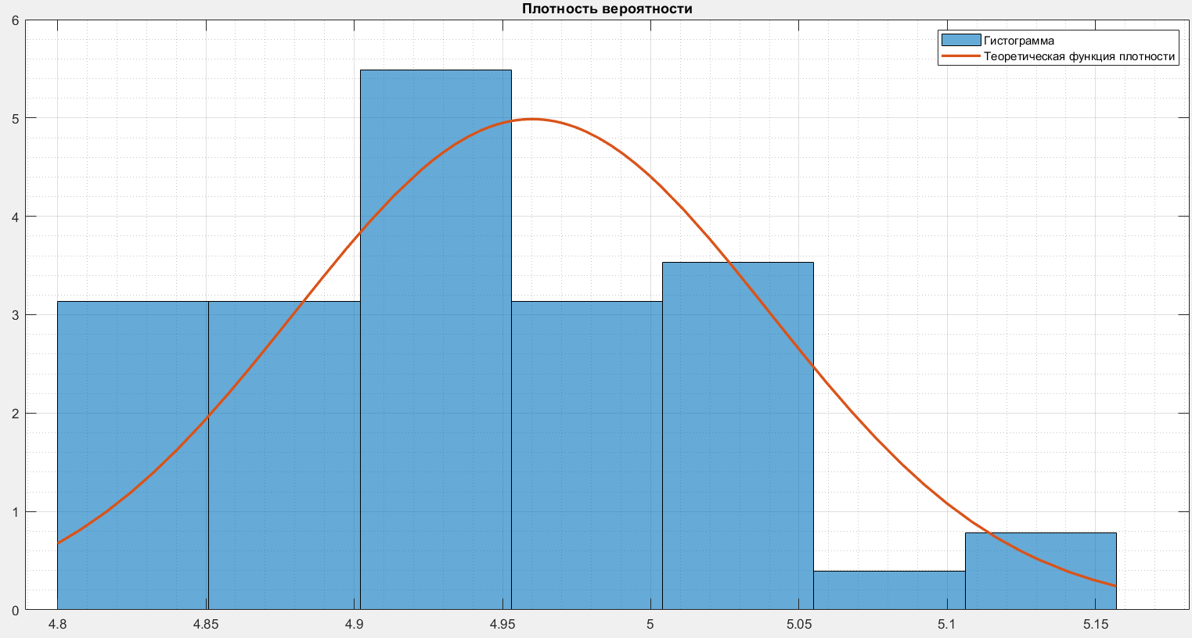Графики (*перечень графиков, которые составляют Приложение 2*).

$$\frac{∆N}{N∙∆t}, с^{-1}$$

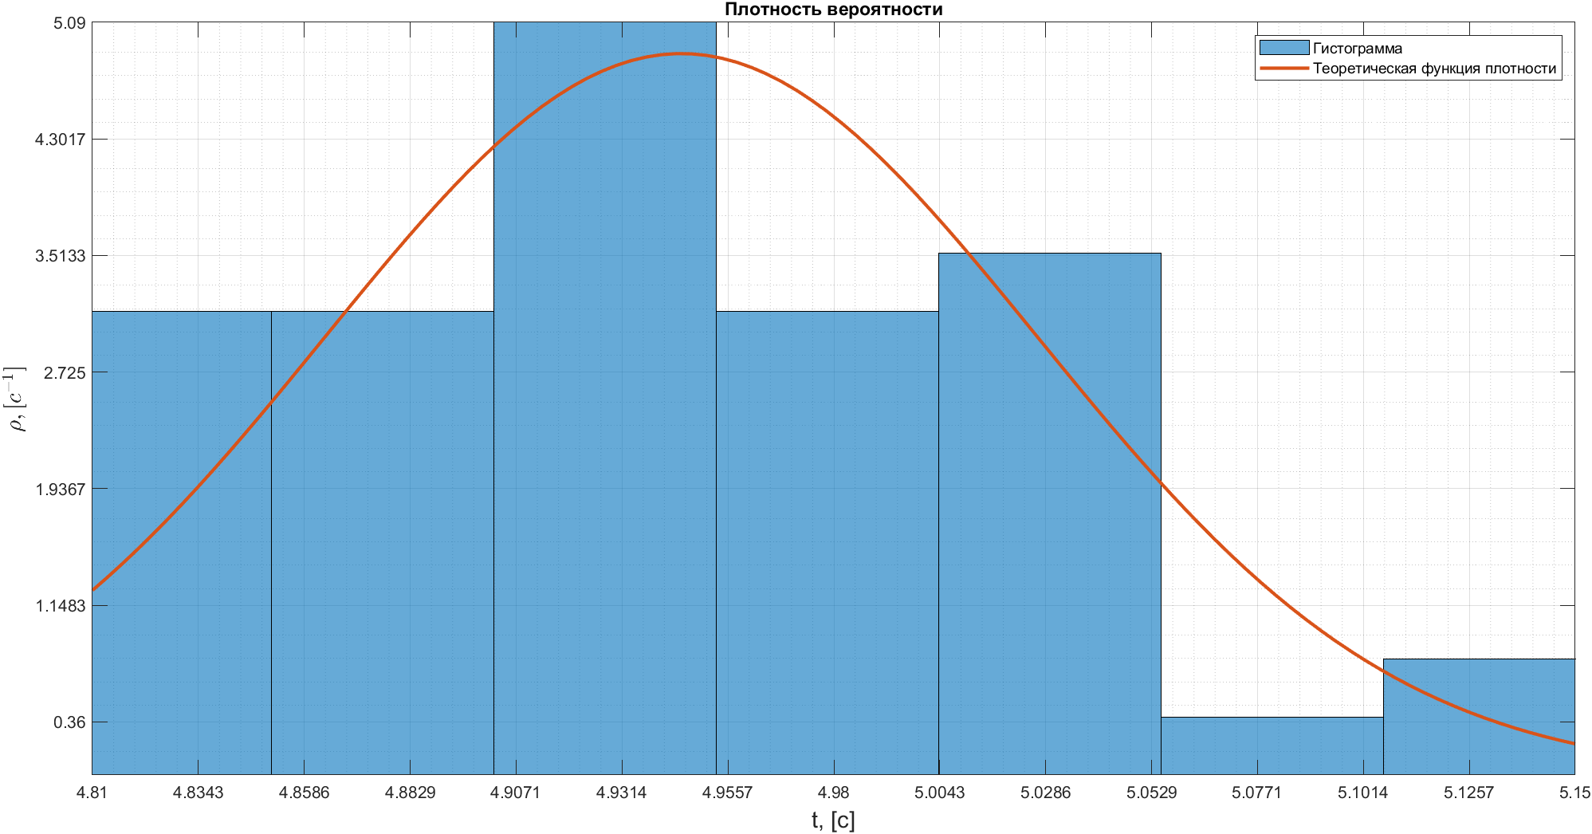

1. Окончательные результаты.

Среднее время: $⟨{t⟩}_{N}=4,94 с$

Выборочное СКО: $σ_{N}=0,08 с$

Максимальная плотность распределения: $ρ_{max}=4,87 с^{-1}$

Абсолютная погрешность измерения: $∆t= 0,06$

Относительная погрешность измерения: $ε_{x}=1,00\%$

СКО среднего значения: $σ_{⟨t⟩}=0,12*{10}^{-1} с$

Значение интервала: $∆t=0,05 с$

Случайная погрешность: $∆_{\overline{t}}=0,02 с$

1. Выводы и анализ результатов работы.

В результате проведения исследования данных, снятых при многократном измерении определенного промежутка времени, была построена гистограмма распределения случайной величины и график функции Гаусса. Получено среднее время, среднеквадратичное отклонение среднего значения, максимальное значение плотности распределения, а также случайная погрешность. Полученные значения соответствуют закону нормального распределения.  
Анализируя полученную гистограмму, можно отметить, что она немного различается с графиком функции Гаусса из-за маленького размера выборки (N=50). Некоторые ее столбики (номера при счете: 1, 3, 4, 6) сильно различаются со своими ожидаемыми значениями (значения, при которых будет идеальное совпадение с графиком функции Гаусса), что также вызывает асимметрию гистограммы.

1. Дополнительные задания. Выполнение дополнительных заданий.
2. Являются ли, по вашему мнению, случайными следующие физические величины:

– плотность алмаза при 20°𝐶

– напряжение сети

– сопротивление резистора, взятого наугад из партии с одним и тем же номинальным сопротивлением

– число молекул в 1см3 при нормальных условиях?

Приведите другие примеры случайных и неслучайных физических величин.

Случайными величинами будут являться напряжение сети и сопротивление резистора. Неслучайными величинами являются плотность алмаза и число молекул.

Примеры:

- Случайная величина – число выпавших очков на игральной кости

- Неслучайная величина – число Авогадро

1. Изучая распределение ЭДС партии электрических батареек, студент использовал цифровой вольтметр. После нескольких измерений получились такие результаты (в вольтах): 1,50; 1,49; 1,50; 1,50; 1,49. Имеет ли смысл продолжать измерения? Что бы вы изменили в методике этого эксперимента?

Я бы не стала менять методику измерений, но продолжила бы измерения для получения достаточного большого числа выборки.

1. При обработке результатов измерений емкости партии конденсаторов получено: ⟨𝐶⟩ = 1,1 мкФ, 𝜎 = 0,1 мкФ. Если взять коробку со 100 конденсаторами из этой партии, то сколько среди них можно ожидать конденсаторов с емкостью меньше 1 мкФ? больше 1,3 мкФ?

При С < 1:

$$\int_{-∞}^{1}{\frac{1}{σ\sqrt{2π}}*e^{-\frac{{(C-<C>)}^{2}}{2σ^{2}}}}dc*100≈0,16*100≈16 шт$$

При С > 1,3:

$$\int_{1,3}^{+∞}{\frac{1}{σ\sqrt{2π}}*e^{-\frac{{(C-<C>)}^{2}}{2σ^{2}}}}dc*100≈0,02*100≈2 шт$$